РОЖДЕСТВО ХРИСТОВО

Игровая познавательная программа
В наше время людей верующих стало очень много. Праздник Рождество Христово отмечается обширно. К этому празднику в ДК была посвящена игровая познавательная программа Рождество Христово. В игре принимали участие две команды «Снежинка» и «Мороз». Первый тур – «Родники познания», Второй тур – «Рождество Христово». Эмоций было много. Праздник завершился Рождественским столом.
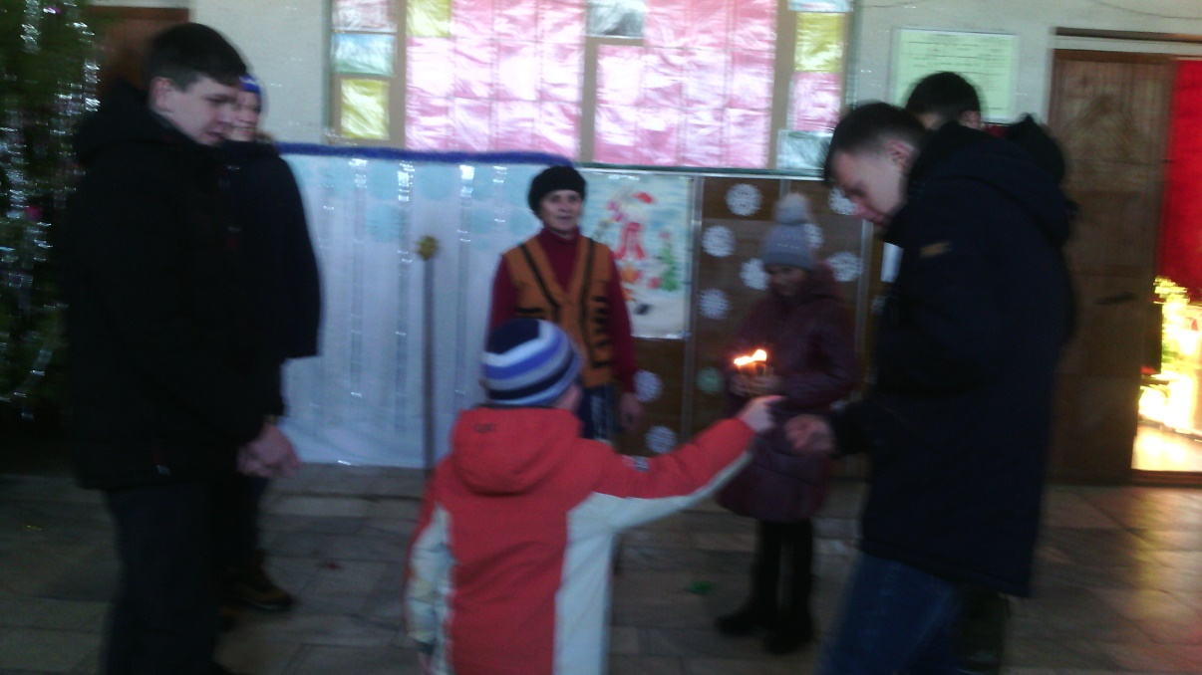
Киржеманы 2019г.

